Öffentliche Bekanntmachung

Auslegung des Bebauungsplanes der Innenentwicklung nach § 13 a BauGB
Wohnbebauung „Am Osterberg“ in Dommitzsch

Der Stadtrat Dommitzsch hat in seiner öffentlichen Sitzung am 15.04.2019 den Entwurf des Bebauungsplanes der Innenentwicklung Wohnbebauung „Am Osterberg“ einschließlich der Begründung gebilligt.
Gemäß § 13 Abs. 2 Nr. 2 BauGB sollen die Auslegung gemäß § 3 Abs. 2 BauGB und die Beteiligung der Behörden gem. § 4 Abs. 2 BauGB durchgeführt werden.

Ziel der Planung ist, die bauplanungsrechtlichen Voraussetzungen für die Erschließung und Schaffung von Wohngrundstücken zu schaffen.

Der Entwurf des Bebauungsplanes Wohnbebauung „Am Osterberg“ (§ 13a BauGB) Gemarkung Dommitzsch liegt zwischen Torgauer Straße und Wohnsiedlung Straße der Jugend und umfasst folgende Flurstücke 135/1; 136; 137/1; 138/1; 139/1; 140/1; 141/3;143/32 und 142/5 der Flur 12 Gemarkung Dommitzsch und ist ca. 8.040 m² groß.
Die Abgrenzung des räumlichen Geltungsbereiches sowie die räumliche Lage ist dem nachfolgend abgebildeten Übersichtsplan zu entnehmen.
Maßgebend für den Geltungsbereich ist allein die zeichnerische Festsetzung im Bebauungsplan.

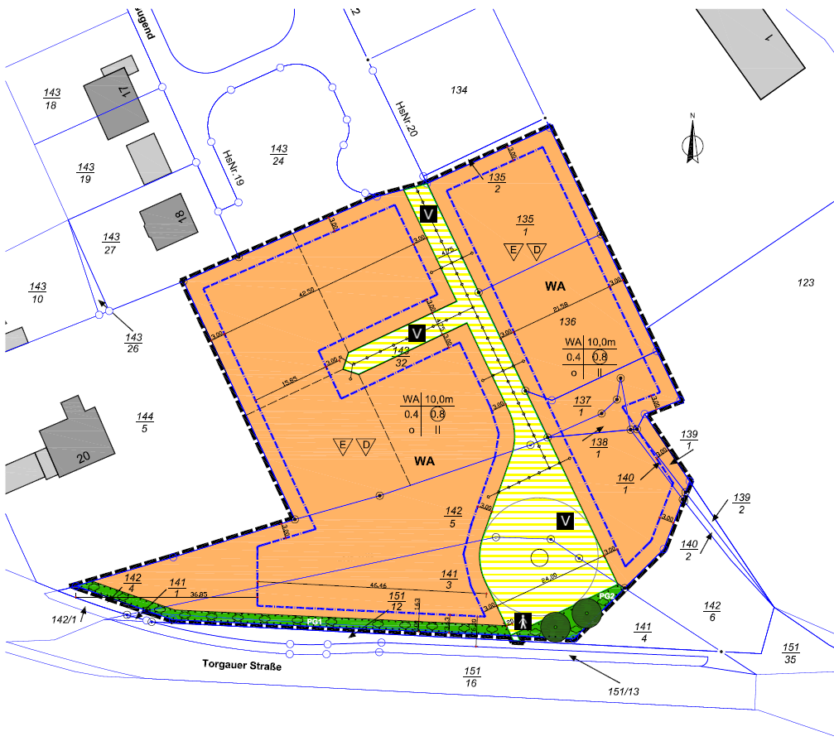

Der Bebauungsplan wird im beschleunigten Verfahren als Bebauungsplan der Innenentwicklung gemäß § 13 a Abs.2 BauGB i.V.m. § 13 BauGB aufgestellt.
Von einer Umweltprüfung nach § 2 Abs. 4 BauGB, einem Umweltbericht nach § 2a BauGB und der Angabe welche Arten umweltbezogener Informationen verfügbar sind auch § 3 Abs.2 Satz 3 BauGB sowie von der zusammenfassenden Erklärung nach § 10a Abs. 1BauGb wird beim Bebauungsplan der Innenentwicklung Wohnbebauung „Am Osterberg“ abgesehen. Gemäß §13 Abs. 3 BauGB wird
§ 4c BauGB (Überwachung) nicht angewendet.

Die Beteiligung der Öffentlichkeit gem. § 3 Abs.2 BauGB wird in Form einer Offenlegung vorgenommen. Parallel dazu wird die Beteiligung der Behörden und sonstigen Träger öffentlicher Belange gem. § 4 Abs. 2 BauGB sowie Nachbargemeinden durchgeführt.

Der Entwurf des Bebauungsplanes der Innenentwicklung (§ 13a BauGB) Wohnbebauung „Am Osterberg“ und die beigefügte Begründung liegen in der Zeit vom

27.05.2019 bis einschließlich 28.06.2019

in der Stadtverwaltung Dommitzsch, Bauamt
Markt 1
04880 Dommitzsch

während der Öffnungszeiten

Montag 9.00 – 12.00 Uhr
Dienstag 9.00 – 12.00 Uhr 14.00 – 18.00 Uhr
Mittwoch geschlossen
Donnerstag 9.00 – 12.00 Uhr 14.00 – 16.00 Uhr
Freitag 9.00 – 12.00 Uhr

öffentlich aus und können von jedermann zur Unterrichtung und Information eingesehen werden. Während dieser Auslegungsfrist können Stellungnahmen schriftlich oder mündlich zur Niederschrift im Bauamt der Stadt Dommitzsch, Markt 1, 04880 Dommitzsch abgegeben werden.

Da das Ergebnis der Abwägung mitgeteilt wird, ist die Angabe der Anschrift des Verfassers zweckmäßig. Unter Hinweis auf das Datenschutzgesetz wird darauf aufmerksam gemacht, dass die Namen und Anschriften der Einsender von Anregungen in den Drucksachen für die öffentlichen Sitzungen des Stadtrates aufgeführt werden, soweit dies der Einsender nicht ausdrücklich verweigert.

Der Inhalt der öffentlichen Bekanntmachung und die auszulegenden Unterlagen werden zusätzlich in das Internet (www.dommitzsch.de) eingestellt und über das zentrale Beteiligungsportal des Landes Sachsen (www.buergerbeteiligung.sachsen.de) zugänglich gemacht.

Dommitzsch, 20. Mai 2019

Karau
Bürgermeisterin

